**CEDITTEC**

Instrucciones para entrar al PhpMyAdmin para monitorear la base de datos biogás:

1.- Entrar desde el navegador a la página <http://132.254.39.213/phpmyadmin> (en caso de estar en la red del ITESM, se usa esta página: <http://10.49.130.37/phpmyadmin> ).

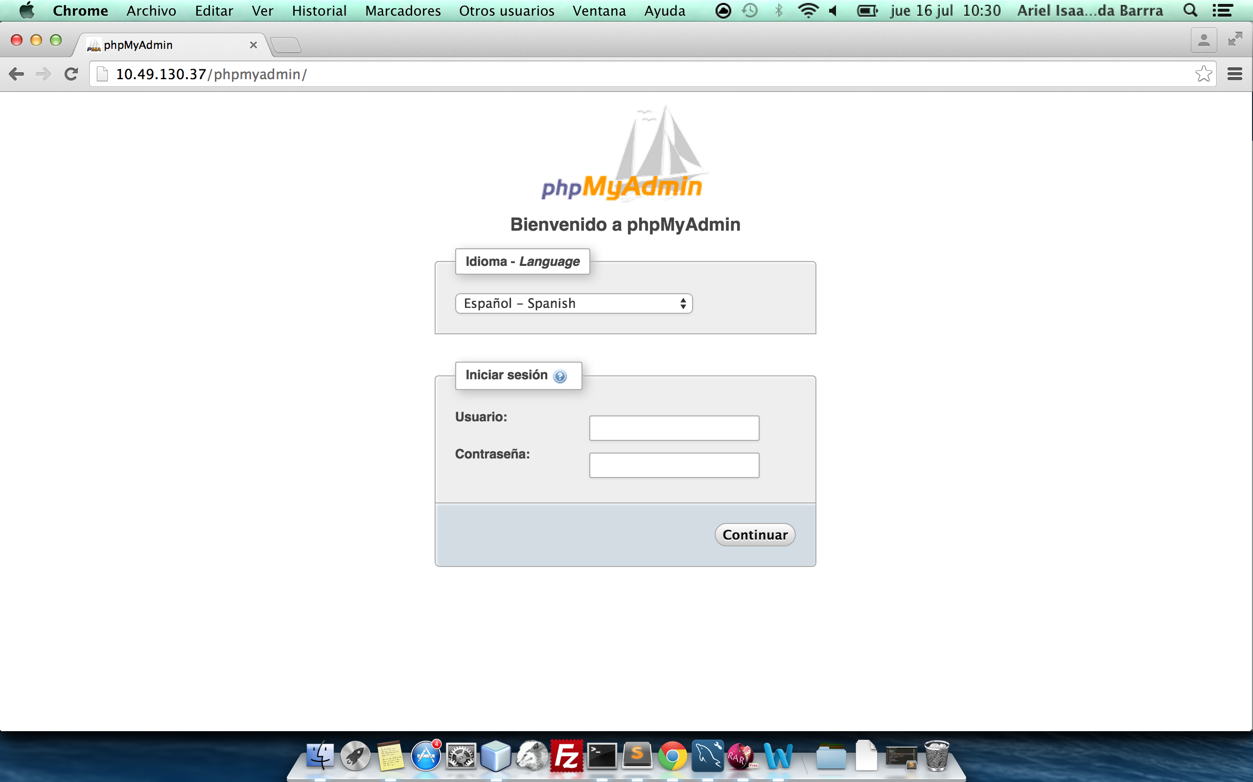

2.- Hacer inicio de sesión con el usuario “cedittec” y contraseña “server”.

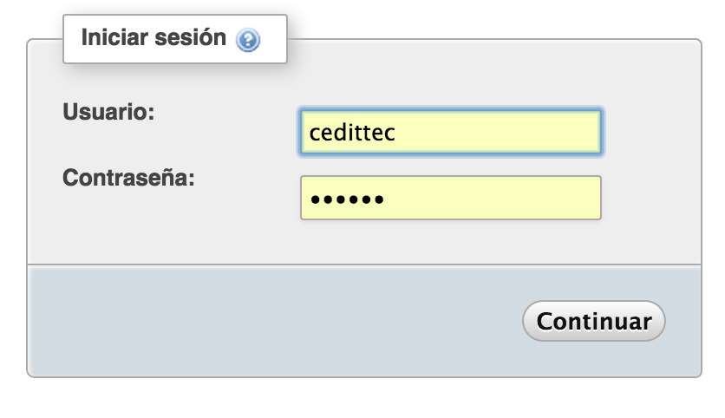

3.- Seleccionar la base de datos biogás del lado izquierdo para visualizarla.

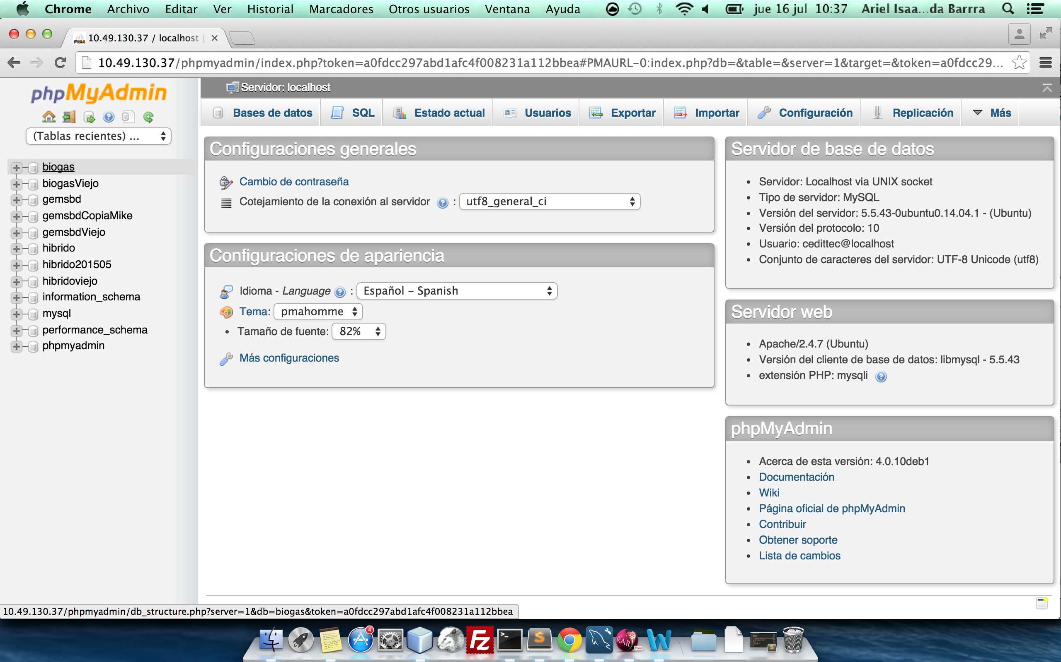

4.- Seleccionar la tabla a visualizar:

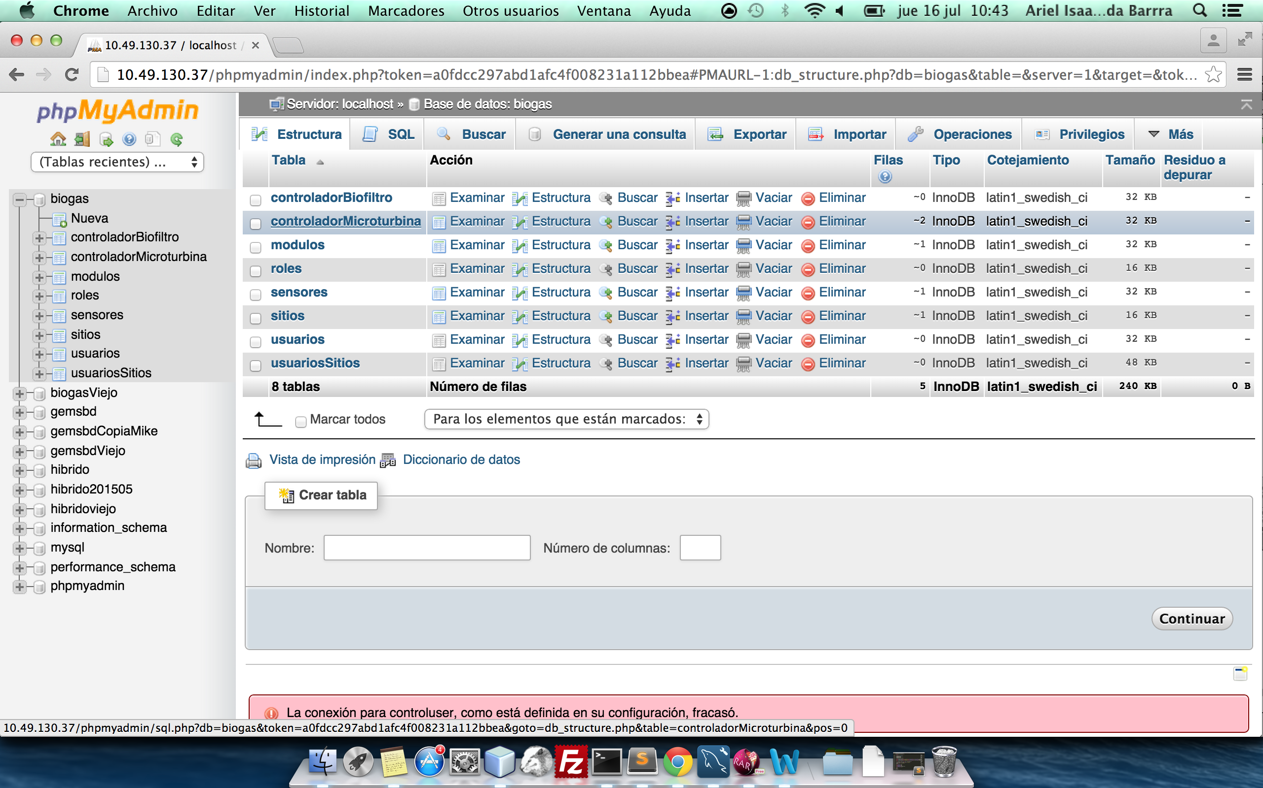

5.- Visualizar los datos:

